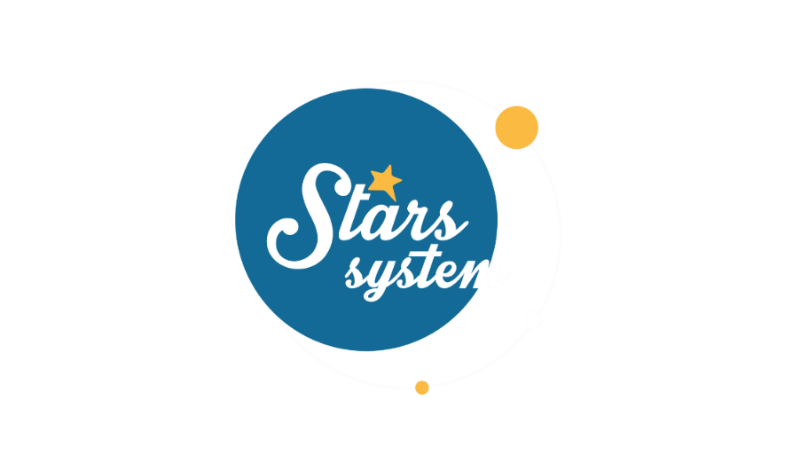

**3.13.22**

**Σάββατο 3.12.22 στις 12:50**

**Κάθε Σάββατο στις 12:50**

Έρχεται μια έντονη και εκρηκτική Πανσέληνος στους Διδύμους και η **Άση Μπήλιου** θα μας εξηγήσει, το **Σάββατο 3 Δεκεμβρίου** στις **12:50** στο «**Stars System**», πώς θα επηρεαστούν οι 12 εκπρόσωποι του ζωδιακού κύκλου και τι θα πρέπει να προσέξουν.

Η Πανσέληνος του Δεκεμβρίου πραγματοποιείται στις 8/12 στον άξονα Διδύμων - Τοξότη και η επιρροή της φέρνει δυσκολίες και εντάσεις, εξαιτίας της όψης συνόδου με τον ανάδρομο Άρη στους Διδύμους. Τα ξεκαθαρίσματα, που θα γίνουν με αυτό το φεγγάρι, θα μας οδηγήσουν σε πιο θετικά μονοπάτια, προκειμένου να έρθει η σταθερότητα στη ζωή μας και να μπορέσουμε να συνεχίσουμε σε ένα πιο ήρεμο πλαίσιο. Ευτυχώς, όμως, αμέσως μετά την Πανσέληνο οι τόνοι πέφτουν και η είσοδος του Ερμή και της Αφροδίτης στον Αιγόκερω αλλάζει το κλίμα και βοηθά να βρούμε τις ισορροπίες στις σχέσεις και στα οικονομικά μας.

Ποιοι θα έχουν τριγμούς σε σχέσεις και συνεργασίες;

Ποιοι θα έρθουν αντιμέτωποι με εντάσεις και καβγάδες;

Ποιοι θα αφήσουν πίσω τους αρρωστημένες καταστάσεις και ποιοι θα βρουν το θάρρος να κάνουν ένα νέο βήμα στη ζωή τους;

Ποιοι θα έχουν εξελίξεις στα ερωτικά τους και ποιοι θα δουν το εισόδημα τους να αυξάνεται;

Ακόμη, μάθετε τι σημαίνει το ζώδιο που έχουμε τοΚάρμα για την εξέλιξη και την κατεύθυνση μας στη ζωή, αλλά και σε ποιον τομέα μπορεί να βιώνετε περισσότερες αλλαγές στη ζωή σας ανάλογα με τη θέση του Ουρανού στον αστρολογικό σας χάρτη.

Αυτά και άλλα πολλά στο «**Stars System**» το **Σάββατο 3 Δεκεμβρίου** στις **12:50**.

**Δείτε εδώ το trailer της εκπομπής:**  [**https://youtu.be/iQxyZ6S_XXY**](https://youtu.be/iQxyZ6S_XXY)

**Παρουσίαση**: Άση Μπήλιου

**Παραγωγός:** Νίκος Χριστοφόρου

**Head of Productions:** Σάββας Βέλλας

**Executive Producer:** Πέγκυ Χόλη

**Οργάνωση Παραγωγής**: Τόνια Σαγιάκου

**Δ/νση Παραγωγής:** Νίκος Βλάχος

**Δ/νση Φωτογραφίας:** Γιώργος Μιχελής

**Σκηνοθεσία:** Ηλίας Κούρτης

**Αρχισυνταξία:** Ηλιάνα Τσαγκάρη

**Σκηνογραφία:** Δανάη Γιαμαλάκη

**Εκτέλεση Παραγωγής:** Green Pixel

**#StarsSystem #StarChannelTV**

[**https://www.star.gr/tv/psychagogia/stars-system/**](https://www.star.gr/tv/psychagogia/stars-system/)

[**https://www.star.gr/tv/press-room/**](https://www.star.gr/tv/press-room/)

Ευχαριστούμε πολύ

Γραφείο Τύπου & Επικοινωνίας